H4eko-D simple
Dodatek k návodu H4eko-D

ZÁKLADNÍ OVLÁDÁNÍ
Řídící jednotka H4s je určena pro kotel H4eko-Ds. Ovládá kotlové čerpadlo, akumulační nádrž pomocí jednoho teplotního čidla a odtahový ventilátor.

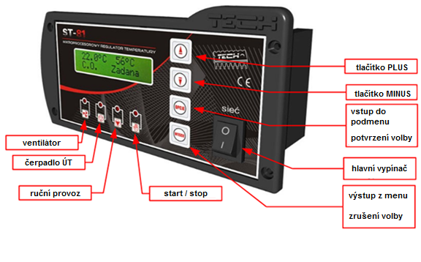
Hlavní panel řídící jednotky H4s

Základní provozní režimy
Zapalování: Tento cyklus začíná, když je zapnuto zapalování a trvá, dokud teplota spalin nedosáhne minimálně 100 °C (tovární nastavení řídící jednotky) za předpokladu, že teplota neklesne pod tuto hodnotu po dobu 2 minut. Jsou-li tyto podmínky splněny, přejde regulátor do provozního režimu, symbol ručního provozu na jednotce se vypne. V případě, že během funkce zapalování nedosáhne regulátor odpovídajících parametrů přechodu do provozního režimu do 30 minut, zobrazí se na displeji hlášení "Zapalování selhalo". V tomto případě spusťte cyklus zapalování od začátku.
PID práce: Po dokončení zapálení přejde regulátor do provozního režimu, což je základní provozní stav regulátoru, ve kterém automaticky moduluje výkon kolem uživatelem zadané teploty. Pokud teplota neočekávaně vzroste nad nastavenou teplotu o 5 °C, aktivuje se takzvaný režimu dohledu. V režimu dohledu je ventilátor vypnut tak, aby nedošlo k přetopení kotle. Při opětovném poklesu kotlové teploty pod nastavenou hodnotu, kotel opětovně přechází z režimu dohledu do režimu PID práce.
Vyhasínání: Pokud teplota spalin klesne o 2 °C pod prahovou hodnotu a nepřekročí tuto hodnotu po dobu 10 minut (tovární nastavení doby vypnutí), regulátor přejde do režimu vyhasnutí. Po uplynutí této doby přestane ventilátor fungovat a na displeji se zobrazí zpráva „Vyhasnuto“. V případě poklesu napětí přestane termoregulátor fungovat. Po zobrazení napájení se regulátor vrátí k přednastaveným parametrům díky vestavěné paměti. Nedostatek napětí neodstraní uložené parametry řídící jednotky.

POPIS FUNKCÍ ŘÍDÍCÍ JEDNOTKY
Tato kapitola popisuje funkce regulátoru, jak změnit nastavení a navigaci v menu.

Hlavní zobrazení
Během normálního provozu regulátoru (pouze v režimu Práce) se na LCD displeji zobrazí hlavní stránka, na které jsou zobrazeny následující informace:
- Teplota kotle (na levé straně displeje)
- Nastavení teploty (na pravé straně displeje)

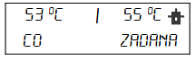
Tato obrazovka umožňuje rychle měnit nastavenou teplotu pomocí tlačítek PLUS a MINUS. Stisknutím tlačítka OPTIONS se uživatel přepne do menu první úrovně. Na displeji se zobrazí první dva řádky menu. Po každém menu se můžete pohybovat pomocí tlačítek PLUS a MINUS. Stisknutím tlačítka OPTIONS se přesunete do další podnabídky nebo potvrdíte nastavení. EXIT se vrátí do domovské nabídky.

Roztápění / Vyhasínání
Pomocí této funkce můžete snadno roztopit kotel. Uživatel po počátečním spuštění zapalování aktivuje cyklus automatického spouštění. Volbou optimálních parametrů bude kotel plynule přecházet do provozního režimu. Až kotel dosáhne prahové teploty spalin, přejde do režimu provoz. Při aktivovaném ventilátoru neotevírejte dveře kotle. Pokud během cyklu zapalování dosáhne teplota spalin do 30 minut teploty 100 °C (tovární nastavení), na displeji se zobrazí alarmová zpráva:

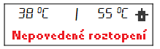

V tomto případě by měla být funkce zapalování znovu ručně spuštěna, regulátor restartuje proces zapálení. Stisknutím tlačítka OPTIONS aktivujete / deaktivujete alarm.

Ruční provoz
Pro pohodlí uživatele byl regulátor vybaven ručním provozem. V této funkci se každý elektrický prvek zapíná a vypíná nezávisle na ostatních. Kromě ruční práce byla přidána funkce úpravy otáček ventilátoru.

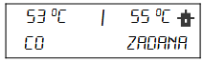

V této funkci uživatel nastaví procentuální výkon ventilátoru během ručního provozu. Stisknutím tlačítka OPTIONS se spustí ventilátor na požadované otáčky v %. V, dokud znovu nestisknete OPTIONS.

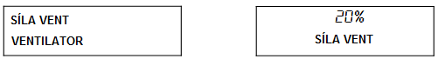

Stiskem OPTIONS se aktivuje / deaktivuje vodní čerpadlo ÚT.

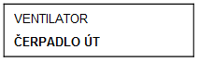

Teplota čerpadla ÚT
Tato volba slouží k nastavení aktivační teploty čerpadla ÚT (to je teplota naměřená na kotli). Nad nastavenou teplotou se čerpadlo zapne. Čerpadlo se vypne po poklesu teploty kotle pod spínací teplotu (mínus 2°C hystereze), v tomto případě se čerpadlo vypne při teplotě 38 °C na kotli.

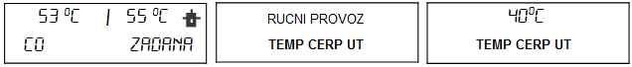

Zvuk alarmu
Tuto volbu použijte pro zapnutí nebo vypnutí akustického signálu při vyhlášení chybového stavu.

Výběr jazyka
V této funkci může uživatel změnit jazykovou verzi řídící jednotky kotle.

Aktivace akumulační nádrže
Tato funkce umožňuje aktivovat ohřev akumulační nádrže. Provoz čerpadla bude také záviset na teplotě v akumulační nádrži - aby se čerpadlo mohlo zapnout, musí teplota CH překročit teplotu akumulační nádrže o 2 °C.

Tovární nastavení
Natavené hodnoty lze kdykoliv vrátit do továrního nastavení. Aktivací nastavení z výroby se všechna nastavení kotle smaže ve prospěch nastavení uložených výrobcem kotle (neplatí pro servisní nastavení). Od tohoto okamžiku můžeme opět nastavit vlastní parametry kotle.
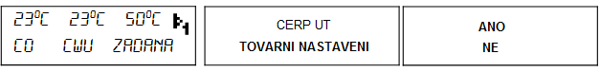

PRVNÍ SPUŠŤENÍ
POZOR: Montáž by měla provádět osoba s příslušnými oprávněními! Během této doby nesmí být přístroj pod napětím (ujistěte se, že je zástrčka odpojena od sítě).
Během prvního spuštění kotle je nutné nastavit adekvátní otáčky ventilátoru dle výkonu kotle. To se provádí v servisním menu a poslouží vám k tomuto následující tabulka.
 | H416EKO-Ds | H420EKO-Ds | H425EKO-Ds
Otáčky ventilátoru | 36% | 40% | 48%

POZOR: Je velmi důležité nastavit správné otáčky ventilátoru během prvního spuštění kotle tak, aby otáčky ventilátoru odpovídaly výkonu kotle!

SCHÉMA ZAPOJENÍ KABELÁŽE
Při instalaci vedení kabeláže řídící jednotky věnujte zvláštní pozornost bezpečnému zapojení všech vodičů, zvláště správnému připojení zemnícího vodiče.
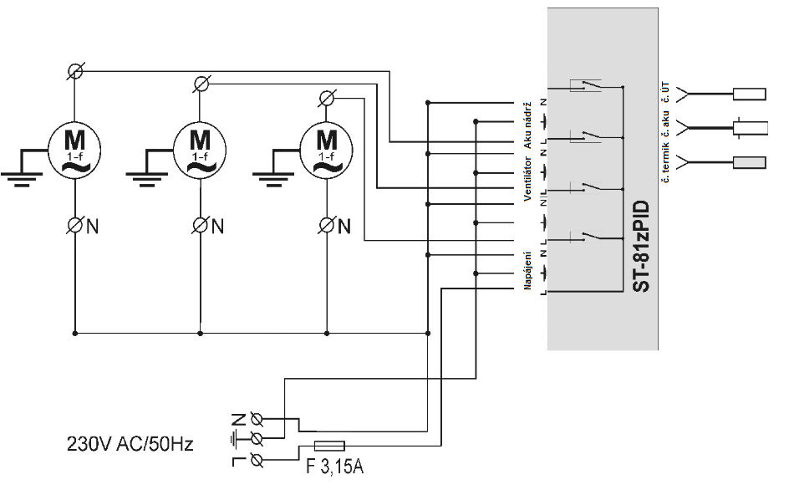

BEZPEČNOST
Pro zajištění maximálního bezpečného a bezporuchového provozu má řídící jednotka řadu ochranných opatření. V případě alarmu se ozve pípnutí a na displeji se zobrazí odpovídající zpráva. Aby se ovladač vrátil do režimu provozu, stiskněte tlačítko OPTIONS. V případě teplotního alarmu příliš vysoká teplota ÚT, člověk musí počkat, až tato teplota klesne pod úroveň alarmového limitu. Poté stisknout tlačítko na bezpečnostním čidle STB v zadní části kotle.
Jedná se o dodatečný bimetalový snímač (umístěný v zadní části kotle), který odpojí ventilátor při překročení teploty alarmu – 85°C. Jeho provoz zabraňuje varu vody v systému, v případě přehřátí kotle nebo poškození řídící jednotky. Po spuštění této ochrany, když teplota klesne na bezpečnou hodnotu, se senzor automaticky odblokuje stiskem tlačítka na STB čidle. V případě poškození nebo přehřátí tohoto senzoru bude ventilátor odpojen od napájení.

ÚDRŽBA
Na řídící jednotce, před topnou sezónou a během doby provozu, zkontrolujte technický stav vodičů, zkontrolujte montáž řídící jednotky, vyčistěte jej od prachu a jiných nečistot. Je také nutné zkontrolovat správnost uzemnění čerpadel.

Kotel samotný je pro uživatele v obou verzích (H4EKO-D a H4EKO-Ds) totožný, proto využijte standardní návod k obsluze pro verzi H4EKO-D tak, abyste byli obeznámeni s čištěním zařízení a jeho základní obsluhou.

Přejeme vám krásný den a pohodové zimní období s naším kotlem H4eko-Ds. Váš OPOP tým.

